Анализ проведения предметных недель в начальной школе.
16 ноября – 11 декабря 2020 – 2021 учебного года
Одной из форм развития познавательной активности обучающихся является проведение предметных недель. Через предметные недели мы можем вовлечь практически всех детей, создать условия, при которых вся начальная школа будет в течение определенного срока буквально погружаться в предложенную образовательную область, объединяя в едином порыве всех: педагогов, обучающихся и родителей. Участие в предметной неделе даёт возможность младшему школьнику проявить свои интеллектуальные способности, раскрыть многогранность своих интересов. Это один из наиболее действенных способов формирования нового отношения к познанию.
Важно учесть учебные возможности всех школьников.
«Учиться должно быть всегда интересно. Только тогда учение может быть успешным». В этом твёрдо убеждены педагоги.
Для повышения интереса к школьным предметам и мотивации обучающихся к изучению научных дисциплин с 16 ноября по 20 ноября была проведена предметная неделя в начальной школе.
Основная цель – повышение интереса учеников к предметам, формирование познавательной активности, кругозора.
Цель проведения недели:
- воспитание интереса обучающихся к изучению предметов;
- повышение качества преподавания предмета;
- развитие познавательных способностей обучающихся, кругозора.
Задачи предметной недели:
1.Создание условий максимально благоприятствующих получению качественного образования каждым учеником в зависимости от его индивидуальных способностей, наклонностей, культурно - образовательных потребностей.
2. Повышение интереса учащихся к учебной деятельности.
3. Оценка влияния предметной недели на развитие интереса учеников к изучаемым предметам.
4. Помощь учителям и ученикам в раскрытии своего творческого потенциала, организаторских способностей.
5. Создание праздничной творческой атмосферы.
Принцип проведения предметной недели - каждый ребенок является активным участником всех событий недели. Он может попробовать свои силы в различных видах деятельности: решать задачи и примеры, сочинять, писать, мастерить, фантазировать, выдвигать идеи, реализовывать их, рисовать, загадывать (придумывать) и разгадывать свои и уже существующие задачи и загадки.
План проведения недели был обсуждён и утверждён на заседании кафедры учителей начальных классов. Мероприятия недели проводились согласно разработанному плану.
16.11. каждый учитель провел беседу, посвящённую открытию недели математики в начальной школе.
Программа проведения предметной недели отразила различные формы и методы учебной деятельности. Для активизации мыслительной деятельности обучающихся проведены конкурсы, олимпиады, внеклассные мероприятия. Предметная неделя позволила обучающимся раскрыть свой творческий потенциал. Все учителя в ходе предметной недели проявили хорошие организаторские способности, создали творческую атмосферу. Обучающиеся показали хорошие знания, умение применять знания в разных ситуациях, взаимовыручку, неординарное решение трудных вопросов. Можно с уверенностью сказать, что предметная неделя прошла в атмосфере творчества, сотрудничества и показала высокую результативность работы учителей начальных классов.
Учителями 1 –х классов 1 «А» Галенко О.А., 1 «Б» Петряник Л.Н., 1 «В» Искаковой А.П., 1 «Г» Мормуль И.С. была подготовлена олимпиада. Задания были и на знание материала по математике, и на логическое мышление. Малыши с большим энтузиазмом взялись за выполнение заданий. После проверки, выявив сильнейших, победителей наградили грамотами и дипломами. Первоклассники с гордостью несли свои награды родителям.

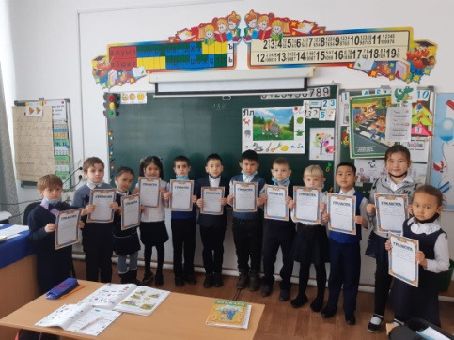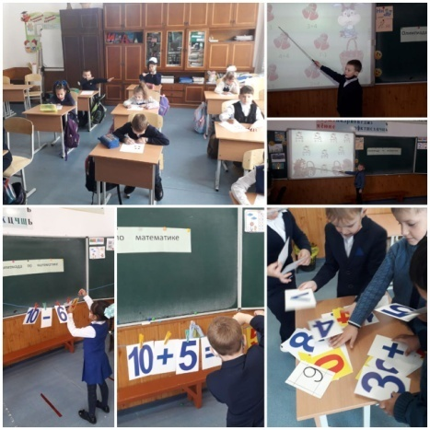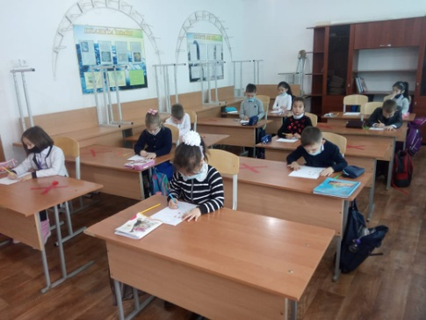

Во 2-х классах были проведены внеклассные мероприятия : 2 «А» Журович Л.И.«Час весёлой математики», 2 «Б» Чустиль Г.Б. конкурс «Умники и умницы», 2 «В» Белоусова В.Л. «Лучший знаток математики». задания были подобраны на проверку мышления, быстроты реакции, решения нестандартных задач. Но ребята справились с заданиями. При подсчете бонусов, выявили лучших знатоков. Их наградили грамотами и дипломами.
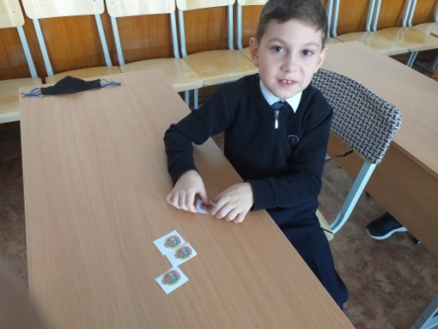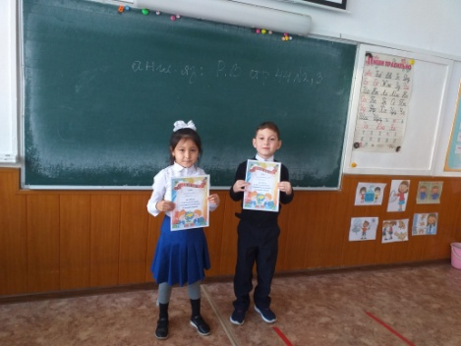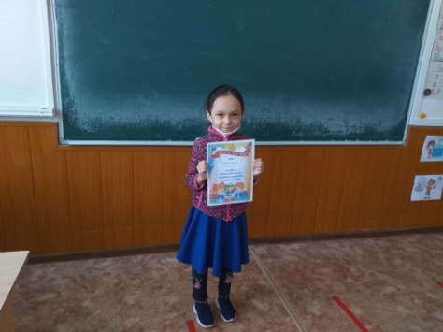
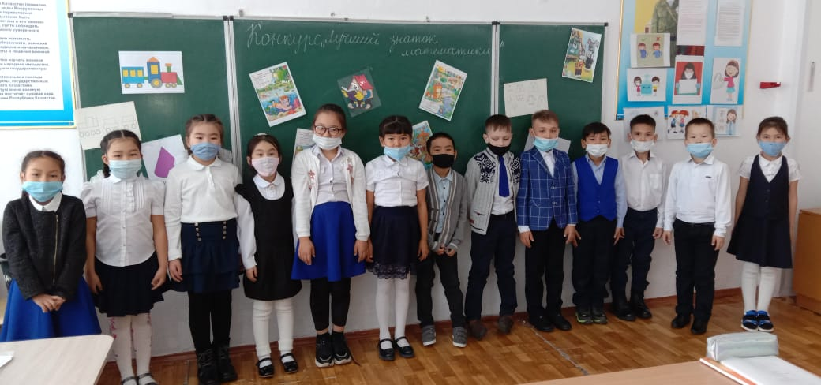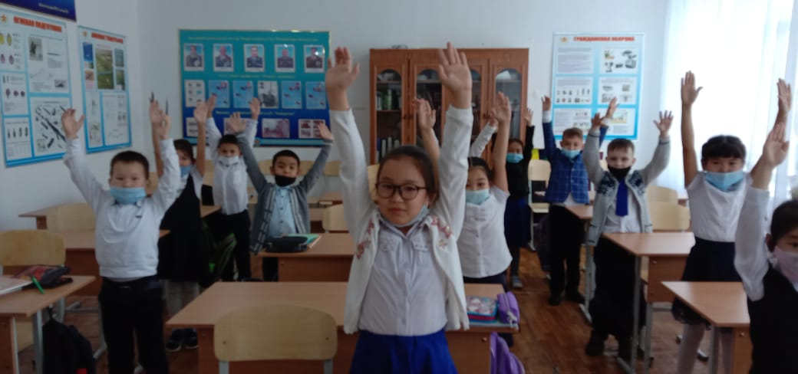
В 3 «А» классе Абденова Б.З., 3 «Б» классе Виншель Т.И., 3 «В» класс Ермагамбетова С.Е. была проведена математическая олимпиада. Все учащиеся 3-х классов с большим интересом работали с заданиями. Задания были сложными. Тем сладостнее победа сильнейших.
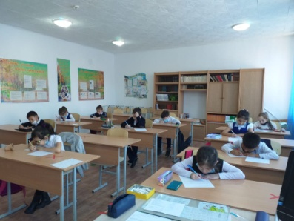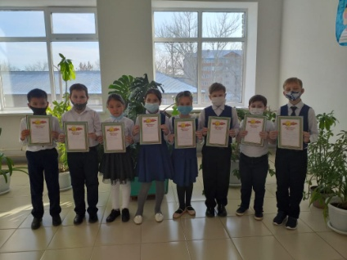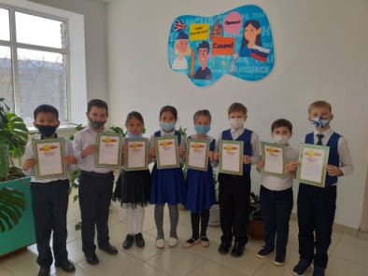
В 4 «А» Томина О.М., 4 «Б» классе Онегина Т.В., 4 «В» классе Жангужина С.В. были проведены внеклассные мероприятия «В стране занимательной математики». Учителя подготовили задания, в которых необходимо было применить смекалку, логическое мышление, математические ЗУН. Ребята справились с заданиями.
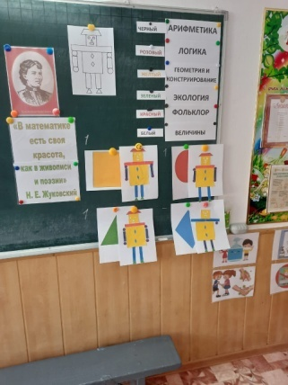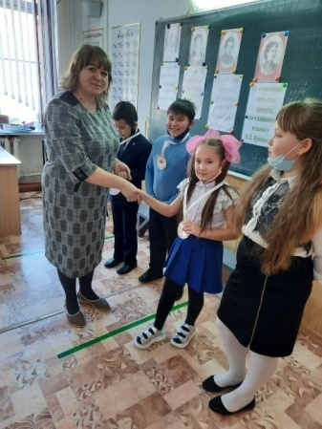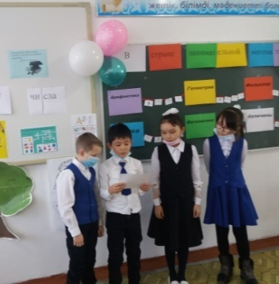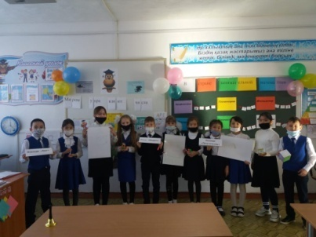
Программа проведения предметной недели отразила различные формы и методы учебной деятельности. Для активизации мыслительной деятельности обучающихся проведены конкурсы, викторины, уроки и внеклассные мероприятия. Предметная неделя позволила обучающимся раскрыть свой творческий потенциал. Все учителя в ходе предметной недели проявили хорошие организаторские способности, создали творческую атмосферу. Обучающиеся показали хорошие знания предметных ЗУН, умение применять знания в разных ситуациях, взаимовыручку, неординарное решение трудных вопросов. Можно с уверенностью сказать, что предметная неделя прошла в атмосфере творчества, сотрудничества и показала высокую результативность работы учителей начальных классов.
Анализ проведения предметной недели «Литературное чтение» в начальных классах.
23-27 ноября

Цели проведения:
- Развивать у учащихся интерес к урокам «Литературного чтения», повысить образовательный уровень.
- Создать условия для развития и реализации познавательных и творческих способностей учащихся.
- Расширить кругозор учащихся;
- Развивать умение работать самостоятельно, представлять результат
индивидуальной деятельности.
- Воспитывать интерес и любовь к чтению,
бережное отношение к книгам,
пробудить интерес к каждодневному чтению.

Задачи предметной Недели:

- Привлечь всех учащихся для организации и проведения недели.
- Провести в каждом классе мероприятия,
содействующие развитию познавательной деятельности учащихся.
- Развивать интерес учащихся к чтению и художественной литературе.
- Способствовать повышению образовательного уровня.
- Обучать детей самостоятельности и творчеству.

Неделя литературного чтения прошла организованно, в соответствии с целью и задачами, поставленными перед началом её проведения. Каждый день этой недели максимально заинтересовывал учащихся и вводил в активную работу, создавал условия для нравственного, интеллектуального и эмоционального самовыражения школьника. Ученики смогли раскрыться и реализовать свои творческие возможности, умения сотрудничать со сверстниками.
Мероприятия были запланированы по параллелям.
Учителями первых классов проведены конкурсы чтения стихов.
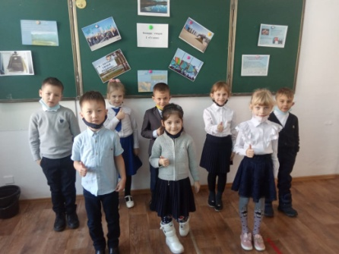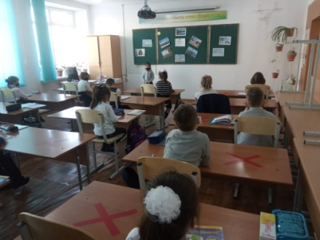
Учащиеся вторых классов побывали в гостях у сказки
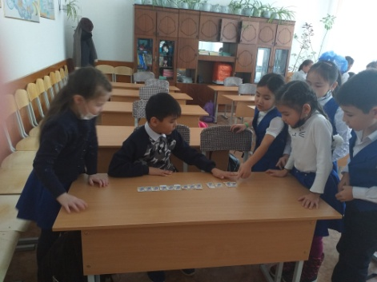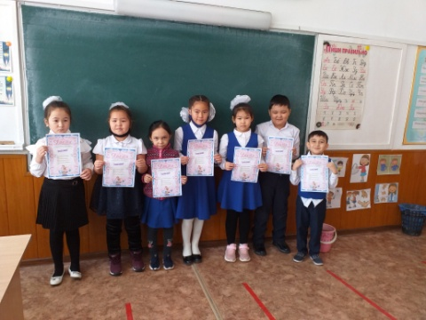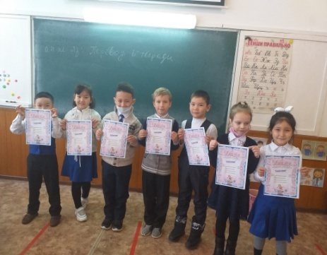

Третьи классы пробовали свои силы в литературной викторине.
Четвертые классы показали свои знания в интеллектуальной игре «Что? Где? Когда?»
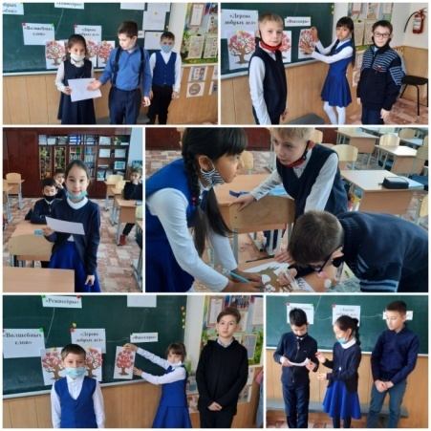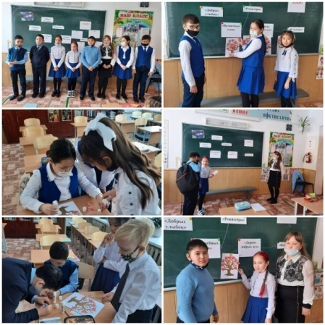

Анализ недели самопознания и детского творчества в начальных классах
30 ноября – 4 декабря

По итогам недели "Самопознания" учащиеся сделали вывод, что этот предмет очень важен в школе, о том, что нужно познавать себя с детства, и тогда будет легче шагнуть во взрослую жизнь. Этот предмет учить любить и дарить добро. А дарить людям радость, любовь надо всегда, при любых обстоятельствах, тогда твой духовный мир будет богаче, к тебе потянутся люди, будет легче жить, мы научимся переступать свои принципы, прощать обиды. Ведь когда человек проявляет такие прекрасные качества по отношению к другим, за спиной, как будто появляются крылья, тебе хочется творить добро, и люди от этого становятся добрее, тоже начинают проявлять доброту. А ведь так хочется, чтобы в нашем мире было как можно больше таких людей.

Все мероприятия, проведенные в течение этой недели, были посвящены любви к родным, Родине, уважению к старшим. Также были проведены классные часы, посвященные дню Первого Президента.
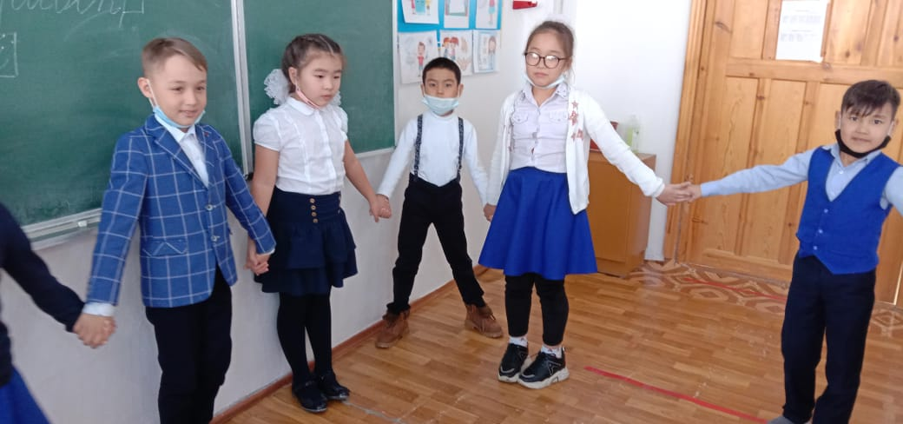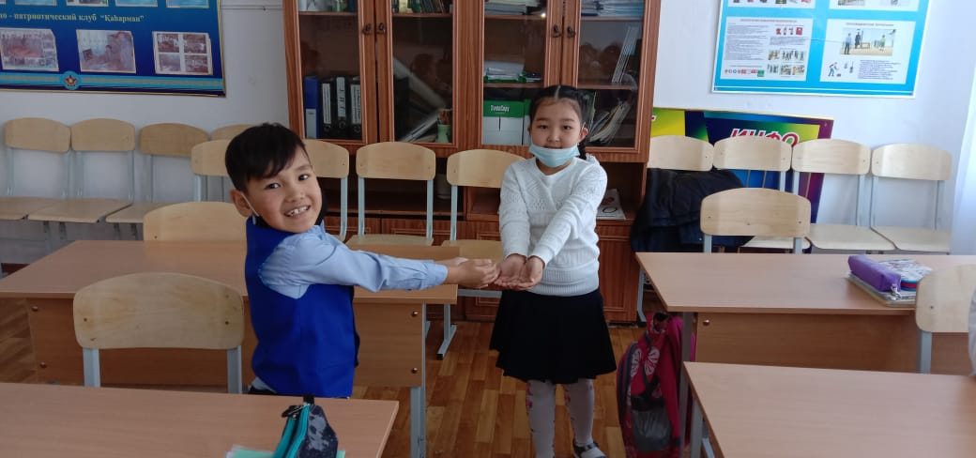
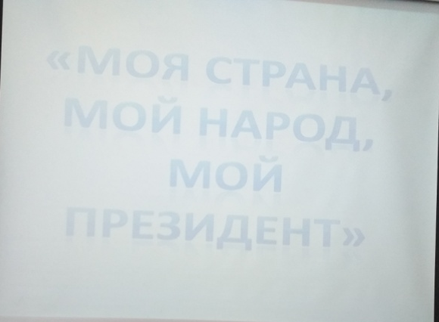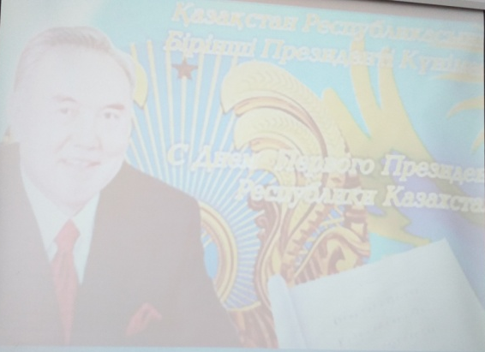
Анализ проведения недели русского языка в начальных классах
7- 11 декабря
Девизом недели стала пословица:
Ты словами не сори,
Больше знай, чем говори.
Цель проведения недели:
воспитание у учащихся бережного отношения к родному слову;
развитие интереса к глубокому изучению русского языка, как на уроках, так и во внеурочное время.
У ребят была возможность попробовать свои силы и показать свои знания, творческие способности, смекалку и фантазию в разнообразных конкурсах и викторинах. Каждый день недели детей ждали разные испытания.
В течение недели Русского языка в начальной школе ребята приняли активное участие во всех запланированных мероприятиях. Учащиеся проявили творческие способности, показали эрудицию, грамотность, аккуратность, смекалку, умение размышлять и оформлять письменно свои мысли не только с помощью слов, но и художественно. Ребята с интересом участвовали в конкурсах.
Творчески подошли первоклассники к конкурсу поделок и рисунков «Уроки занимательной грамматики «АБВГдейка». Каких только рисунков и поделок мы не увидели!
Учащиеся вторых классов приняли участие в олимпиаде «Знатоки русского языка»
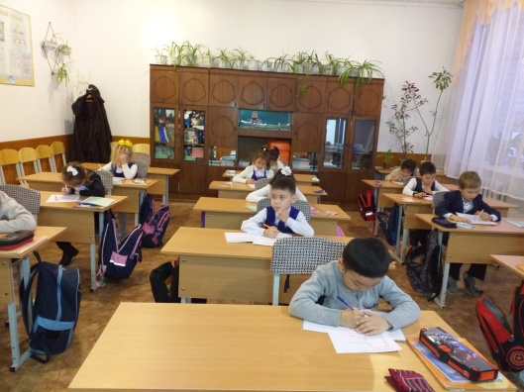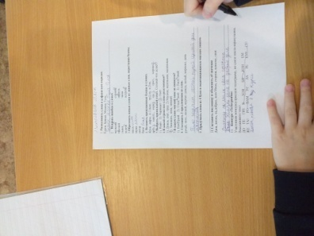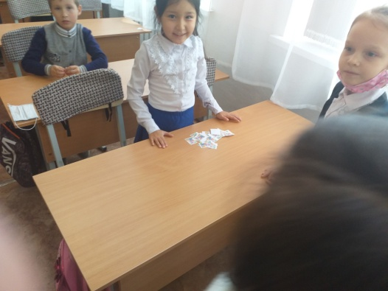

Третьи классы провели интеллектуальную игру «Своя игра»
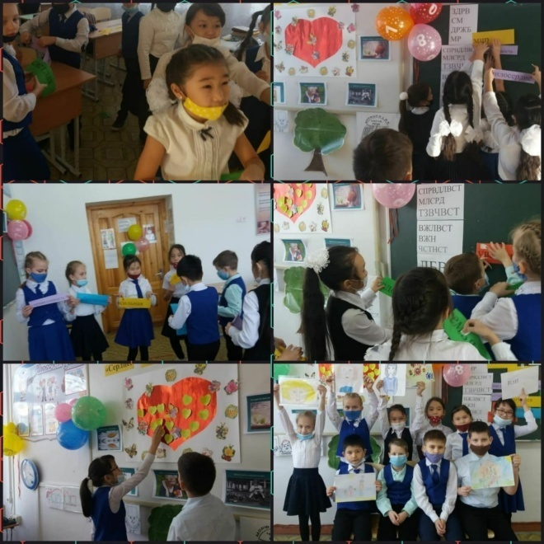
Четвертые классы участвовали в занимательном КВН

